

ASSE III - PROMUOVERE LA COMPETITIVITÀ DELLE PICCOLE E MEDIE IMPRESE del PO FESR 2014-2020-azioni 3A.3.5.1 e 3.C3.1.1

ITI- AREE INTERNE
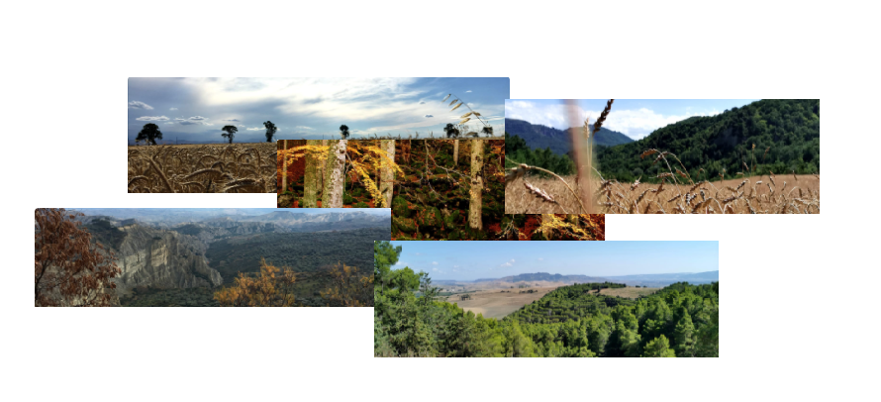
AVVISO PUBBLICO
SOSTEGNO AL RILANCIO, ALLO SVILUPPO E ALL’INNOVAZIONE DELLE ATTIVITA’ PRODUTTIVE E DELLE PROFESSIONI CON SEDE OPERATIVA NEI COMUNI DELLE AREE INTERNE DEL MARMO PLATANO, ALTO BRADANO, MONTAGNA MATERANA, MERCURE-ALTO SINNI-VAL SARMENTO

ALLEGATO H. Dichiarazione di non essere sottoposto ad una delle pene accessorie di cui agli artt. 32-bis, 32-ter e 32-quater del codice penale

Regione Basilicata Direzione Politiche di Sviluppo, Lavoro e servizi alla comunità
Ufficio Politiche di Sviluppo, finanza agevolata, incentivi alle imprese e promozione aree ZES

DICHIARAZIONE SOSTITUTIVA DI CERTIFICAZIONE
(art. 46 D.P.R. n. 445 del 28 dicembre 2000)

[Devono rendere la presente dichiarazione i seguenti soggetti: il titolare (in caso di ditta individuale); il lavoratore autonomo/professionista; la totalità dei soci (in caso di società in nome collettivo); tutti i soci accomandatari (in caso di società in accomandita semplice); tutti i componenti dell’organo amministrativo, il rappresentante legale e i soci di maggioranza (in caso di società a responsabilità limitata); tutti i componenti dell’organo amministrativo, il rappresentante legale e la maggioranza numerica dei soci (in caso di cooperativa); il direttore tecnico ove previsto; la totalità degli associati per le associazioni di professionisti]

Il/la sottoscritto/a …………………………………………………….…………………………………………………………………………..….……….
nato/a a ……………………………………………………………………….. (prov. ………..) il …………………………….……………………
residente in ………………………………………………………………………………………….………... (prov. …………….)
via …………………………………………………………………………………………………….. n. ……………………………………………….……,
Codice Fiscale…………………………………………………………………….
in qualità di ……………………………………………..…………………………………………..… (titolare, socio, socio accomandatario, amministratore, legale rappresentante, socio di maggioranza, direttore tecnico, associato) dell’impresa/associazione di professionisti ………………………………………………………………………………………………………….., con sede in ………………………………………………………….(Prov.………………..……………..),
Via …………………………………………………n…………., codice fiscale e numero di iscrizione al Registro delle Imprese di ………………………………….: ………………………………………..,

consapevole delle sanzioni penali richiamate dall’art. 76 del D.P.R. 445/2000 in caso di dichiarazioni mendaci nonché della sanzione della decadenza dai benefici eventualmente ottenuti con il provvedimento emanato sulla base della dichiarazione non veritiera prevista dall’art. 75 del medesimo D.P.R. 445/2000,
ai sensi e per gli effetti dell’art. 46 del D.P.R. 445/2000 e sotto la propria responsabilità

DICHIARA
Di non essere sottoposto ad una delle pene accessorie di cui agli artt. 32-bis, 32-ter e 32-quater del codice penale.

Il dichiarante si impegna a comunicare tempestivamente alla Regione Basilicata/soggetto gestore eventuali variazioni inerenti ai dati sopra indicati.
Luogo e data
firma del dichiarante¹
(nome, cognome, qualifica)
Note:
- Sottoscrivere la presente dichiarazione con le modalità previste dall'art. 38, comma 3, del D.P.R. n. 445 del 28 dicembre 2000

